ПРЕСС-РЕЛИЗ

Утверждены уведомления о строительстве индивидуального жилого или садового дома

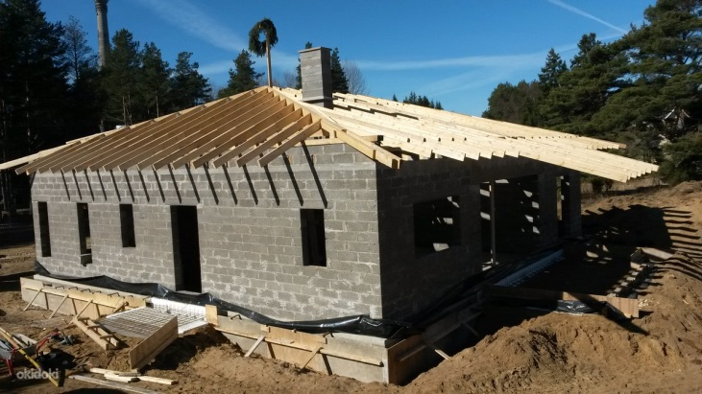
Вступившим в силу Приказом Минстроя России от 19 сентября 2018 года № 591 утверждены формы документов, необходимых для строительства или реконструкции объекта индивидуального жилищного строительства или садового дома, а именно:
- уведомление о планируемом строительстве или реконструкции объекта индивидуального жилищного строительства или садового дома;
- уведомление об изменении параметров планируемого строительства или реконструкции объекта индивидуального жилищного строительства или садового дома;
- уведомление об окончании строительства или реконструкции объекта индивидуального жилищного строительства или садового дома.
Напомним, что с 4 августа 2018 года процедура согласования для лиц, решивших начать строительство на своем участке, предназначенном для ведения садоводства, дачного хозяйства и индивидуального жилищного строительства (ИЖС), носит уведомительный характер. Соответствующее уведомление должно направляться в орган местного самоуправления.
Направить уведомление можно через единый портал государственных и муниципальных услуг, а также посетив офис МФЦ «Мои документы» или по почте.

